Los cimientos del panorama general
Unidad 2: La edad del contacto

Nombre: |  | Fecha: |  | Periodo:

Parte I: Analizar una imagen

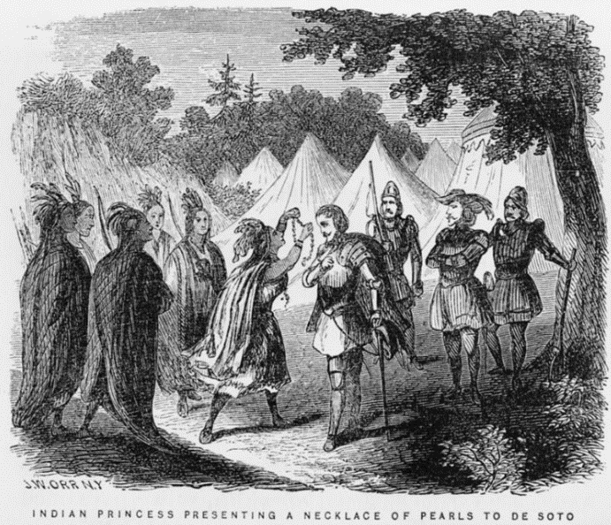
Figura 1 Una pintura de John William Orr. "Princesa india presentando un collar de perlas a De Soto". 1858. La Biblioteca del Congreso.
- Describe una cosa que notes sobre la imagen.

- Con base en la imagen, ¿qué crees que aprenderemos en esta unidad?

- ¿Quiénes crees que son las personas de la imagen? Encierre en un círculo o resalte las posibilidades que cree que tienen más probabilidades de ser correctas.

Indios americanos | El rey español | Conquistadores españoles | Exploradores franceses

Parte II: Pasaje de lectura de ideas esenciales

Guía de lectura

Instrucciones: Antes de leer, prediga si cada afirmación es verdadera o falsa. Encierra en un círculo una T para verdadero y una F para falso. A medida que lea, escuche la información relacionada con cada pregunta. Después de leer, regrese a esta tabla y dé sus respuestas posteriores a la lectura. Utilice la evidencia del pasaje para elegir la mejor respuesta.

Predicción previa a la lectura | Respuesta posterior a la lectura | Declaración | Justificación  Encierra en un círculo o resalta la respuesta que mejor respalde cada afirmación.
T / F | T / F | - Cristóbal Colón buscaba nuevos continentes con los que comerciar. | una)Colón estaba buscando una ruta acuática hacia Asia.  B)Colón navegando hacia España.
T / F | T / F | - Los españoles fueron los primeros europeos en explorar las Américas. | una)Portugal exploró África.  B)Los vikingos llegaron a América 500 años antes.
T / F | T / F | - Los objetivos de España para explorar el mundo incluían difundir su fe y adquirir riqueza. | una)Los goles de España eran Dios, Oro y Gloria.  B)España quería una ruta acuática hacia Asia.
T / F | T / F | - Muchos exploradores europeos vieron las Américas como una gran oportunidad para obtener nuevos recursos y riquezas. | una)Los europeos querían tierras y recursos estadounidenses.  B)Los europeos trajeron caballos, comida y enfermedades.
T / F | T / F | - La exploración española tuvo muy poco efecto sobre la tierra o la gente en las Américas. | una)Los españoles exploraron tierras en América del Norte y del Sur.  B)Los recursos, el comercio, los caballos y las enfermedades trajeron cambios.

Pasaje de lectura de ideas esenciales

(1) Durante miles de años, los pueblos indígenas de las Américas vivieron casi por completo sin ningún contacto con personas de otras partes del mundo. Luego, en 1492, la llegada de un explorador italiano llamado Cristóbal Colón desencadenó una cadena de eventos que cambiarían la historia para siempre.
(2) Colón no fue el primer no estadounidense en desembarcar en las Américas. Casi 500 años antes de su expedición, un grupo de antiguos escandinavos conocidos como los vikingos habían establecido algunos pequeños asentamientos en América del Norte. Aunque Colón y sus hombres no fueron los primeros no estadounidenses en llegar, sus viajes a las Américas fueron los primeros en inspirar a generaciones de otros a seguir sus pasos.

(3) Colón fue contratado por el rey y la reina de España, que acababa de recuperar su independencia después de 800 años de ocupación por parte de los moros africanos. Después de esta victoria, España tenía la intención de explorar el mundo como ya lo habían estado haciendo varias otras naciones europeas poderosas. En ese momento, países como los Países Bajos y Portugal estaban adquiriendo una gran riqueza de su exploración global. ¡Naturalmente, España quería entrar en acción!

(4) España tenía varios objetivos para su exploración. Los españoles querían obtener riquezas y riquezas, difundir sus creencias religiosas y lograr grandes logros para su país. Hoy en día, nos referimos a estas tres metas como "Dios, Oro y Gloria". Al igual que para muchas personas a lo largo de la historia, ganar riqueza era el objetivo más importante de España.

(5) Inicialmente, Colón estaba buscando una ruta fluvial hacia los mercados de Asia. Él y sus hombres en realidad no sabían que había dos continentes enteros bloqueando su camino. Cuando aterrizaron en lo que ahora es el Caribe, creyeron erróneamente que habían aterrizado en la India, incluso llamando incorrectamente a la población local "indios". Eventualmente, les quedó claro que estaban en un lugar completamente nuevo. Los españoles estaban intrigados por todas las posibilidades que presentaba esta nueva tierra.

(6) Durante los siguientes 200 años, durante la Era del Contacto y la Era de la Exploración, los exploradores españoles y otros europeos emprendieron expediciones a través de la actual América del Norte y del Sur. Se encontraron con muchos grupos diferentes de indios americanos, exploraron tierras nunca antes vistas por los europeos y comenzaron a reclamar gran parte de esa tierra y sus recursos para sí mismos.

(7) La Era del Contacto y la Exploración es significativa por varias razones. Primero, España se convirtió en un país rico al apoderarse de recursos como el oro y la plata de las Américas. Establecieron plantaciones que cultivaban cultivos comerciales como el azúcar utilizando trabajadores indios americanos esclavizados. Además, el comercio entre los pueblos de América y Europa comenzó la transferencia de nuevas plantas, animales y alimentos entre los continentes. Trágicamente, también trajo nuevas enfermedades que fueron increíblemente mortales para los pueblos indígenas de las Américas. Finalmente, cuando los indios americanos obtuvieron acceso a los caballos españoles, la vida cambió drásticamente para muchas tribus en todo Estados Unidos.

(8) En esta unidad, identificaremos las personas, eventos y características de la exploración española en las Américas. Evaluaremos el éxito de España en el logro de sus objetivos de "Dios, Oro y Gloria" mediante el estudio de exploradores españoles individuales. Examinaremos la relación entre los españoles y los indios americanos que encontraron. Identificaremos la importancia de esta era en la historia, especialmente en lo que se refiere a Texas.
Parte III: Regrese a su Guía de lectura de la Parte II y complete el paso final.

